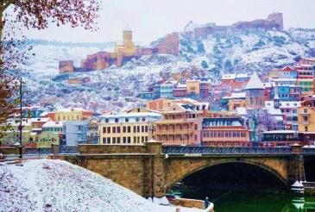**Зимняя сказка Кавказа   
Гарантированные даты заездов: 17.12 -24.12; 21.12-28.12; 11.01-18.01; 14.01-21.01; 18.01 -25.01; 21.01-28.01; 25.01 – 01.02; 04.02-11.02; 11.02-18.02; 18.02-25.02; 22.02 -01.03; 04.03 -11.03; 08.03 -15.03;  
*Тбилиси – Мцхета – Гудаури - Тбилиси***

***8 дней \7 ночей***

**1день:** Прибытие в город света - красавец **Тбилиси,** трансфер и размещение в отеле.

Свободное время.

Ночь в отеле.

**2день:** Завтрак в отеле.

Сегодня, мы проведем насыщенный день с 2мя экскурсиями:

Сити-тур по чарующему городу:

Кафедральный собор **«Самеба»** («Святая Троица» символ грузинского возрождения, единства и бессмертия.) Он возвышается в центре Тбилиси на вершине горы св. Ильи.

Церковь Метехи (V в.) – красивый и гордый символ Тбилиси.

**Крепость «Нарикала», в**о дворе которой находиться прекрасный храм. У стен крепости восстановлены башенки с которых у Вас будет возможность сделать памятные фотографии. С крепостной стены открываются изумительные виды.

Посещение современного архитектурного шедевра – Моста Мира и парка Рике.

На левом берегу моста находиться храм Сиони (знаменит своими чудотворными иконами), который мы также посетим.

*Факультативно: Далее мы немного расслабимся, посетив завод шампанских вин «Багратиони 1882», где ознакомимся с историей завода и в дегустационном зале продегустируем 12 видов игристого вина, под закуску из фруктов, сыра и грузинского хлеба*

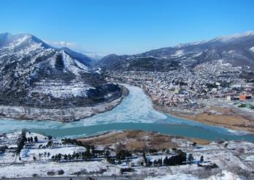*(дополнительно 35долл 1 чел).*

Выезд во **Мцхета.**

Каждый из нас со школьных лет помнит строки…

**«…Там, где, сливаясь, шумят,  
Обнявшись, будто две сестры,  
Струи Арагви и Куры,  
Был монастырь…»**

Таким увидел Лермонтов Мцхета, таким его увидите и Вы.

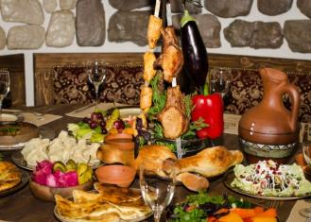*Факультативно: Здесь мы посетим домашний винный погреб, где проведем дегустацию грузинских вин и чачи. Дегустация проводится из глиняных пиал. Вино домашнего изготовления 2-х сортов - красное, белое, а так же чача. Дегустатор сам историк и винодел, и в течение дегустации он поведает Вам всю историю виноградной культуры и производства вина в Грузии. Обед здесь же с уроками грузинской национальной кухни (дополнительная плата на месте 25 долл 1 чел)*

«Мцхета» – древнейший, город, первая столица Грузии, душа этой удивительной страны. Здесь у Вас будет возможность ознакомиться с:

Кафедральным собором «Светицховели» (XI в). Он же, собор 12-ти апостолов. В основании его покоится Хитон Господень. Благодаря этой святыне Мцхета называют «вторым Иерусалимом».

Поднимемся в монастырь Джвари (V в), откуда открывается прекрасная панорама древней столицы (в Иерусалиме есть церковь с таким же названием). По легенде, этот храм был воздвигнут над источавшим благовонное масло (миро) пнём того кедра, под которым молилась просветительница Грузии Святая Нино.

Возвращение в Тбилиси. Свободное время.

Ночь в отеле.

**3 день:** Завтрак в отеле. Освобождение номеров. **Выезд в Гудаури.**

***Гудаури - молодой развивающийся горнолыжный курорт, находится в Казбегском районе Грузии в 120 км от Тбилиси на высоте 2196 м, вблизи Крестового перевала.***

***Координаты курорта 42°27'39" с.ш., 44°28'59" в.д.***

***Горнолыжный сезон в Гудаури продолжается с декабря по апрель, в это время возможно комфортное катание на всех трассах.***

***В ноябре и мае возможно катание на третьей, а в снежные годы и на второй очереди.***

***На протяжении всего сезона желающие могут воспользоваться уникальной возможностью испытать себя в Heli Ski.***

Курорт Гудаури станет незабываемым отдыхом даже для самого требовательного туриста. Свежий горный воздух, занятие активными видами спорта зарядят Вас положительной энергией на целый год!

**4-7 день:** Завтрак в отеле. Отдых в Гудаури.

**8 день:** Завтрак в отеле. Ранний групповой трансфер в аэропорт Тбилиси.

Завершение обслуживания. Счастливое возвращение домой.

***\*туры защищены авторским правом!***

**В стоимость тура входит:**

* Встреча и проводы в аэропорт под все авиа рейсы без доплат
* Трансфер в Гудаури и обратно
* Экскурсии по программе
* Обслуживание квалифицированного гида
* Подъемники на «Нарикала»
* Проживание в Тбилиси на базе завтраков (2 ночи)
* Проживание в Гудаури на базе **НВ** питания (5 ночей)

***(!) Новогодние даты пересчитываем под запрос.***